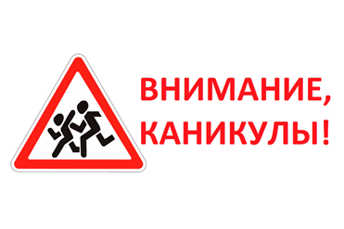
В Березовском проводится профилактическое мероприятие «Внимание, каникулы!».

На территории Свердловской области за два месяца 2022 г. зарегистрировано 38 ДТП с участием несовершеннолетних, в которых 51 ребенок получил травмы различной степени тяжести и 3 погибли. В г. Березовском по собственной неосторожности 1 ребенок пострадал в ДТП.
В целях предотвращения ДТП с участием детей с 14 марта по 10 апреля 2022 года на территории Березовского городского округа проводится профилактическое мероприятие «Внимание, каникулы!».
Взрослым и детям следует соблюдать простые правила:

- переходить дорогу только по пешеходному переходу или светофору, оценив расстояние до приближающихся автомобилей, и убедиться в безопасности перехода;
- не использовать при переходе дороги телефон, наушники, капюшон;
- быть предельно внимательными во дворе, не выбегать на дорогу из-за стоящих автомобилей, ограничивающих обзор;
- в темное время суток следует использовать на одежде и рюкзаках световозвращательные элементы;
- велосипедист обязан двигаться по велосипедной дорожке, тротуару или по пешеходной зоне. Велосипедистам до 14 лет выезд на проезжую часть запрещен.
- Водители, помните о правилах перевозки детей в автомобиле: детей до 7 лет следует перевозить только в автокресле, с 7 до 12 лет - в автокресле или пристегнуть ремнем безопасности. На переднем сидении детей до 12 лет перевозить в автомобиле только в детском удерживающем устройстве.

 ОГИБДД ОМВД России по г. Березовскому

